Questão 1/10 - Programação III

**Uma razão para estudarmos grafos é encontrar um caminho entre vértices. Quanto a vértices e caminhos, assinale a sentença correta.**

Nota: 10.0

|  |  |  |
| --- | --- | --- |
|  | A | **Em um caminho simples, os vértices e arestas são distintos, exceto que o primeiro e o último vértices podem ser o mesmo.**  Você assinalou essa alternativa (A)  **Você acertou!**  **Aula 6 tema 1** |
|  | B | **Um ciclo é um caminho simples em que apenas o primeiro e o último vértices  estão conectados.** |
|  | C | **Um caminho é uma seqüência de arestas em que cada aresta adjacente é paralela ao seu predecessor.** |
|  | D | **Um nó vizinho de um vértice não pode estar conectado a outro vértice distinto.** |
|  | E | Em um grafo não orientado, um ciclo deve conter no mínimo quatro vértices. |

Questão 2/10 - Programação III

Considere a seguinte árvore binária.

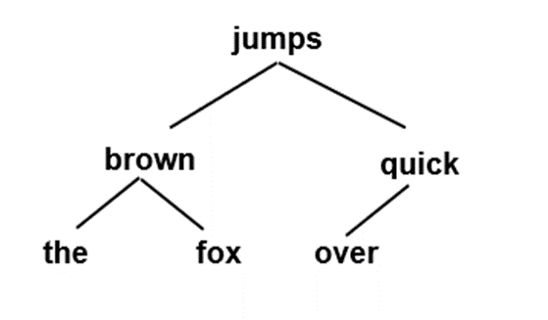

Koffman, Elliot, B. e Paul A. T. Wolfgang. Objetos, Abstração, Estrutura de Dados e Projeto Usando C++. Disponível em: Minha Biblioteca, Grupo GEN, 2008.(Adaptado)

Qual é a ordem de visita seguindo a consulta em ordem?

Nota: 10.0

|  |  |  |
| --- | --- | --- |
|  | A | jumps, brown,quick,the,fox,over |
|  | B | the, fox, brown, jumps, quick ,over |
|  | C | the, brown,fox,jumps,over,quick  Você assinalou essa alternativa (C)  **Você acertou!**  Aula 4 – tema 3 |
|  | D | jumps, brown,the,fox,quick,over |
|  | E | over,quick,jumps,fox,the,brown |

Questão 3/10 - Programação III

Dois matemáticos russos, G. M. Adel’son-Vel’skiî e E. M. Landis, publicaram em 1962 um artigo que descreve um algoritmo para manter o equilíbrio global de uma árvore de busca binária. Seu algoritmo controla a diferença de altura das subárvores. À medida que itens são adicionados à árvore (ou removidos dela), o fator de balanceamento** (isto é, a diferença entre as alturas das subárvores) de cada subárvore do ponto de inserção até a raiz é mantido.

Koffman, Elliot, B. e Paul A. T. Wolfgang. Objetos, Abstração, Estrutura de Dados e Projeto Usando C++. Disponível em: Minha Biblioteca, Grupo GEN, 2008.

No caso de uma arvore AVL balanceada, o fator de balanceamento sempre será:

Nota: 10.0

|  |  |  |
| --- | --- | --- |
|  | A | menor ou igual a 2. |
|  | B | igual a 0 ou -1. |
|  | C | igual a -1, 0 ou 1.  Você assinalou essa alternativa (C)  **Você acertou!**  Aula 4 – tema 4 |
|  | D | maior que 1. |
|  | E | igual a 1. |

Questão 4/10 - Programação III

“... após o hash, duas chaves podem ser mapeadas para a mesma posição. Chamamos essa situação de colisão. Felizmente, existem técnicas eficazes para resolver o conflito criado por colisões.”

CORMEN, Thomas. Algoritmos - Teoria e Prática.Grupo GEN, 2012. E-book. ISBN 9788595158092. Disponível em: https://integrada.minhabiblioteca.com.br/#/books/9788595158092/. PAG 186

A maneira como é tratada as colisões depende muito do tipo de endereçamento.Acerca dos tipos de endereçamento, assinale a alternativa CORRETA:

Nota: 10.0

|  |  |  |
| --- | --- | --- |
|  | A | O endereçamento aberto é mais empregado quando a quantidade de palavras-chaves é bastante grande se comparado com o tamanho da tabela hash. |
|  | B | No endereçamento aberto a tabela hash é construída com um vetor, que armazenará todas as chaves que não colidirem. |
|  | C | No endereçamento aberto, quando uma colisão ocorre, ela precisa ser tratada com algum algoritmo, como o de tentativa linear e a quadrática.  Você assinalou essa alternativa (C)  **Você acertou!**  Aula 5 – TEMAS 3 e 4 |
|  | D | No endereçamento em cadeia não precisamos tratar colisões, pois cada nova chave pode ser anexada em uma lista encadeada que contém todas as chaves que colidiram. |
|  | E | As funções de hash aplicadas para endereçamento em cadeia são diferentes das aplicadas no endereçamento aberto. |

Questão 5/10 - Programação III

"Matematicamente, um grafo é um conjunto V de vértices e um conjunto E de arestas, de modo que cada aresta em E conecta dois dos vértices em V. O termo nó também é usado aqui como sinônimo de vértice. Vértices e arestas podem ser rotulados ou não rotulados. Quando as arestas são rotuladas com números, os números podem ser vistos como pesos, e o grafo é considerado um grafo ponderado."  
LAMBERT, Kenneth A. Fundamentos de Python: estruturas de dados. Ed. Cengage Learning Brasil, 2022. .pag 356

Observe a figura abaixo:  
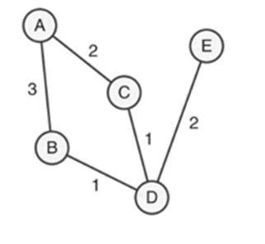

Considerando o texto base  e a figura acima, são feitas as seguintes afirmativas:

I.Temos 4 vértices e o conjunto de vértices V é (A,B,C,D,E)

II.Temos 5 arestas e o conjunto de arestas E é (1,2,3)

III. O Grafo é  um grafo dirigido pois possui números nas arestas

Estão corretas as afirmativas:

Nota: 0.0Você não pontuou essa questão

|  |  |  |
| --- | --- | --- |
|  | A | I apenas  Aula 6 – tema 1 |
|  | B | II apenas |
|  | C | I e II apenas  Você assinalou essa alternativa (C) |
|  | D | I e III apenas |
|  | E | II e III  apenas |

Questão 6/10 - Programação III

“Para representar grafos, você precisa de uma maneira conveniente de armazenar os vértices e as arestas que os conectam. “

LAMBERT, Kenneth A. Fundamentos de Python: estruturas de dados. Cengage Learning Brasil, 2022. E-book. ISBN 9786555584288. Disponível em: https://integrada.minhabiblioteca.com.br/#/books/9786555584288/. Acesso em: 05 dez. 2022.pag 361

Na aula de grafos vimos duas representações de grafos comumente usadas. Assinale a alternativa que contém essas duas representações distintas:

Nota: 10.0

|  |  |  |
| --- | --- | --- |
|  | A | hash e lista ligada. |
|  | B | lista de adjacência e matriz  de adjacência.  Você assinalou essa alternativa (B)  **Você acertou!**  Aula 6 – tema 2 |
|  | C | matriz de adjacência e fila. |
|  | D | lista de adjacência e pilha. |
|  | E | lista dinâmica e lista de incidência. |

Questão 7/10 - Programação III

"Um grafo  G é uma estrutura composta de um conjunto finito de vértices V e um conjunto de arestas A V X V. Há duas formas básicas de representar um grafo G = (V, A): matriz de adjacências e listas de adjacências."  
Pereira, Silvio do Lago. Estruturas de dados em C : uma abordagem didática / Silvio do Lago Pereira. - São Paulo : Érica, 2016.Pag 185

Acerca do grafo e suas representações matemáticas, assinale a alternativa **INCORRETA.**

Nota: 10.0

|  |  |  |
| --- | --- | --- |
|  | A | Na representação por lista de adjacências, temos um conjunto de listas encadeadas, onde cada lista conterá todos os vizinhos de um único vértice; |
|  | B | Uma representação por matriz de incidências representa um grafo na forma de uma matriz, onde as linhas são os vértices e as colunas as arestas; |
|  | C | Uma representação por matriz de adjacências representa um grafo na forma de uma matriz, onde as linhas e as colunas são os vértices; |
|  | D | Uma representação por lista de adjacências representa um grafo na forma de um conjunto de listas encadeadas; |
|  | E | Na representação por lista de adjacências não podemos repetir um vértice em duas listas encadeadas distintas.  Você assinalou essa alternativa (E)  **Você acertou!**  Aula 6 - tema 1 Podemos repetir, pois cada lista conterá todos os vizinhos de cada vértice. |

Questão 8/10 - Programação III

A definição de uma boa função hash é fundamental para termos uma tabela hash com um bom desempenho.

Acerca de funções hash, são feitas as seguintes afirmativas:  
I. Uma função hash necessita inserir dados que minimizem o número de colisões, reduzindo também o tempo gasto resolvendo colisões e reavendo os dados.II.Uma função hash apresenta sempre a mesma fórmula bem definida, e independe do tamanho do conjunto de dados, e dos tipos de dados-chave utilizados.  
III. A função hash que utiliza o método da divisão só pode ser aplicado para palavras-chave do tipo numérica.

Estão corretas as afirmativas:

Nota: 10.0

|  |  |  |
| --- | --- | --- |
|  | A | I somente.  Você assinalou essa alternativa (A)  **Você acertou!**  Aula 5 – tema 2 |
|  | B | I e II somente. |
|  | C | I e III somente. |
|  | D | II e III somente |
|  | E | I, II e III. |

Questão 9/10 - Programação III

"A propriedade de auto balanceamento de uma árvore AVL é mantida por meio do fator de equilíbrio. Quando a diferença na altura das subárvores esquerda e direita atinge um valor maior do que 1 (ou menor do que - 1), a árvore precisa ser balanceada por meio de operações de rotação."  
Rodrigues, Thiago, N. et al. *Estrutura de Dados em Java*. Ed. Grupo A, 2021.pag 151

 Observe um exemplo de árvore AVL abaixo:

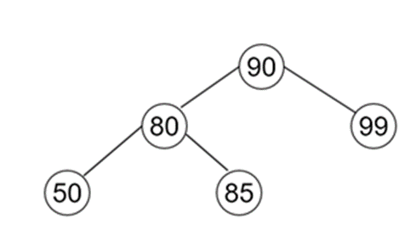

Suponha que você quer remover o nó folha de valor 99. Acerca do balanceamento e rotação desta árvore sem o 99. Assinale a alternativa CORRETA:

Nota: 0.0Você não pontuou essa questão

|  |  |  |
| --- | --- | --- |
|  | A | A árvore ficará balanceada e não precisará de rotação nenhuma. |
|  | B | A árvore ficará com um desbalanceamento de valor 2 na raiz. |
|  | C | O nó filho de valor 80 está com balanceamento 0, resultando em uma rotação simples para a direta.  aula 4 - tema 4 Raiz -> Desbalanceada = -2. Filho da esquerda -> Balanceado = 0 Rotação simples para a direita |
|  | D | A árvore está com um desbalanceamento de valor -2 na raiz, resultando em uma rotação simples para a esquerda  Você assinalou essa alternativa (D) |
|  | E | O nó filho de valor 80 está com balanceamento 1, resultando em uma dupla com filho para a esquerda e pai para a direita. |

Questão 10/10 - Programação III

Observe o grafo:  
  
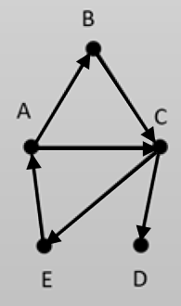

Considerando o grafo ilustrado acima, assinale a opção em que é apresentada a descrição em vértices (V) e arestas (A).

Nota: 10.0

|  |  |  |
| --- | --- | --- |
|  | A | V = {A,B,C,D,E }  A = {(A, B), (A,C), (A, E), (C, E), (C, D),(E,A)} |
|  | B | V = {A,B,C,D,E }  A = {(A, B),(A,C), (A,E),(C, D), (C, E)} |
|  | C | V = {A,B,C,D,E }  A = {(E, A),(A,B) (B,C),  (C, E), (C, D)} |
|  | D | V = {A,B,C,D,E }  A = {(A, B), (B,C), (A, C), (C, E), (C, D),(E,A)}  Você assinalou essa alternativa (D)  **Você acertou!**  AULA 6 – TEMA 1 |
|  | E | V = {A,B,C,D,E }  A = {(C, E),(E,A),(A,B) (B,C),  (C, E), (C, D)} |

Questão 1/10 - Programação III

A definição de uma boa função hash é fundamental para termos uma tabela hash com um bom desempenho.

Acerca de funções hash, são feitas as seguintes afirmativas:  
I. Uma função hash necessita inserir dados que minimizem o número de colisões, reduzindo também o tempo gasto resolvendo colisões e reavendo os dados.II.Uma função hash apresenta sempre a mesma fórmula bem definida, e independe do tamanho do conjunto de dados, e dos tipos de dados-chave utilizados.  
III. A função hash que utiliza o método da divisão só pode ser aplicado para palavras-chave do tipo numérica.

Estão corretas as afirmativas:

Nota: 10.0

|  |  |  |
| --- | --- | --- |
|  | A | I somente.  Você assinalou essa alternativa (A)  **Você acertou!**  Aula 5 – tema 2 |
|  | B | I e II somente. |
|  | C | I e III somente. |
|  | D | II e III somente |
|  | E | I, II e III. |

Questão 2/10 - Programação III

Frequentemente, é útil determinar o caminho mais curto entre dois vértices em um grafo. Em aula foi visto o algoritmo de Dijkstra para  encontrar o caminho mais curto. Quanto ao algoritmos de Dijskstra visto em aula podemos afirmar:

Nota: 10.0

|  |  |  |
| --- | --- | --- |
|  | A | Algoritmo de Dijkstra considera apenas os pesos negativos para encontrar a maior rota. |
|  | B | Algoritmo de Dijskstra utiliza métrica aditiva, ou seja essa métrica encontra a maior rota considerando os pesos somados estre os caminhos. |
|  | C | Algoritmos de Dijkstra utiliza métrica preditiva, ou seja, essa métrica encontra a menor rota considerando o menor peso somado entre os caminhos. |
|  | D | Algoritmo de Dijkstra utiliza métrica aditiva, ou seja, essa métrica vai encontrar a menor rota considerando o menor peso somado entre os caminhos.  Você assinalou essa alternativa (D)  **Você acertou!**  **Aula 6 – tema 5** |
|  | E | Algoritmo de Dijkstra utiliza matriz de incidência para sua representação. |

Questão 3/10 - Programação III

Um percurso é uma forma sistemática de visitar e processar os nós de uma árvore.  
Um percurso em profundidade pode ser de três tipos básicos:  
Em-ordem: percorre a sub árvore esquerda, depois visita a raiz da árvore e, finalmente, percorre a sub árvore direita.  
Pré-ordem: visita a raiz da árvore, depois percorre a subárvore esquerda e, final- mente, percorre a subárvore direita.  
Pós-ordem: percorre a subárvore esquerda, depois percorre a subárvore direita e, finalmente, visita a raiz da árvore.

Pereira, Silvio do Lago. Estruturas de dados em C : uma abordagem didática / Silvio do Lago Pereira. - São Paulo : Érica, 2016. Pag 134 - modificado

Considere a seguinte arvore binária:  
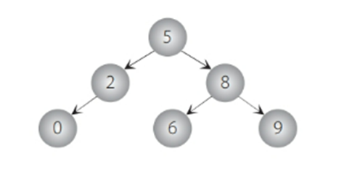

Qual é a ordem de visita seguindo o percurso em pré ordem?

Nota: 0.0Você não pontuou essa questão

|  |  |  |
| --- | --- | --- |
|  | A | 0,2,5,6,8,9  Você assinalou essa alternativa (A) |
|  | B | 0,2,6,9,8,5 |
|  | C | 0,2,6,8,9,5 |
|  | D | 5,2,0,8,6,9  Aula 4,  tema 3 |
|  | E | 5,2,8,0,6,9 |

Questão 4/10 - Programação III

"A propriedade de auto balanceamento de uma árvore AVL é mantida por meio do fator de equilíbrio. Quando a diferença na altura das subárvores esquerda e direita atinge um valor maior do que 1 (ou menor do que - 1), a árvore precisa ser balanceada por meio de operações de rotação."  
Rodrigues, Thiago, N. et al. *Estrutura de Dados em Java*. Ed. Grupo A, 2021.pag 151

 Observe um exemplo de árvore AVL abaixo:



Suponha que você quer remover o nó folha de valor 99. Acerca do balanceamento e rotação desta árvore sem o 99. Assinale a alternativa CORRETA:

Nota: 0.0Você não pontuou essa questão

|  |  |  |
| --- | --- | --- |
|  | A | A árvore ficará balanceada e não precisará de rotação nenhuma. |
|  | B | A árvore ficará com um desbalanceamento de valor 2 na raiz. |
|  | C | O nó filho de valor 80 está com balanceamento 0, resultando em uma rotação simples para a direta.  aula 4 - tema 4 Raiz -> Desbalanceada = -2. Filho da esquerda -> Balanceado = 0 Rotação simples para a direita |
|  | D | A árvore está com um desbalanceamento de valor -2 na raiz, resultando em uma rotação simples para a esquerda |
|  | E | O nó filho de valor 80 está com balanceamento 1, resultando em uma dupla com filho para a esquerda e pai para a direita.  Você assinalou essa alternativa (E) |

Questão 5/10 - Programação III

Basicamente, a função  de hashing realiza um mapeamento dos registros de um arquivo por meio de um campo “chave”. A “chave” normalmente é determinada por um campo que possui um valor unívoco e, portanto, funciona como o identificador do arquivo, como, por exemplo, o RG de uma pessoa. Com esse mapeamento, um campo ou um conjunto de campos chaves e´ relacionado a um ou mais enderec¸os ou posições onde os registros estão  armazenados.

Lima, Diana M., D. e Luis E. F. Gonzalez. Matemática aplicada à informática (Tekne). Disponível em: Minha Biblioteca, Grupo A, 2015.pag57

Acerca de hashs, vetores e tipos de endereçamento, assinale a alternativa **INCORRETA:**

Nota: 0.0Você não pontuou essa questão

|  |  |  |
| --- | --- | --- |
|  | A | O uso de tabela hash é capaz de transformar o tempo de busca de um dado em uma estrutura de dados do tipo vetor, em uma complexidade que independe do tamanho do conjunto de dados. |
|  | B | Podemos definir a posição de inserção de um dado no vetor utilizando uma função hash. Esta função será uma equação lógica e/ou matemática. |
|  | C | O endereçamento aberto em um vetor é aquele onde armazenamos um novo dado na primeira posição livre disponível no vetor.  Você assinalou essa alternativa (C) |
|  | D | O acesso a qualquer dado de um vetor com endereçamento direto é realizado com O(1), bem como o tempo de busca de uma informação neste vetor.  O tempo de busca com endereçamento direto é atrelado ao algoritmo de busca adotado. AULA 5 – TEMA 4. |
|  | E | Palavra-chave em uma tabela hash é aquele dado utilizado no cálculo de uma posição utilizando um algoritmo de hash. |

Questão 6/10 - Programação III

“Dois matemáticos russos, G. M. Adel’son-Vel’skiî e E. M. Landis, publicaram em 1962 um artigo que descreve um algoritmo para manter o equilíbrio global de uma árvore de busca binária. Seu algoritmo controla a diferença de altura das subárvores. À medida que itens são adicionados à árvore (ou removidos dela), o fator de balanceamento** (isto é, a diferença entre as alturas das subárvores) de cada subárvore do ponto de inserção até a raiz é mantido. Se a um dado momento, o fator de balanceamento sair do intervalo -1 ... +1, a subárvore sofre uma rotação para retornar ao equilíbrio. As árvores que utilizam essa abordagem são conhecidas como árvores AVL, em homenagem aos seus inventores. Como antes, definimos a altura de uma árvore como o número de nós no maior caminho da raiz a um nó folha, inclusive a raiz.”

 KOFFMAN, Elliot B.; WOLFGANG, Paul A T. Objetos, Abstração, Estrutura de Dados e Projeto Usando C++. Grupo GEN, 2008. E-book. ISBN 978-85-216-2780-7. Disponível em: https://integrada.minhabiblioteca.com.br/#/books/978-85-216-2780-7/. Acesso em: 07 dez. 2022. Capítulo 11.  
Observe um exemplo de árvore AVL abaixo:  
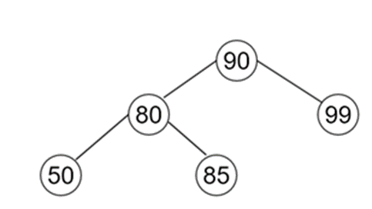

Considere  que o fator de balanceamento é calculado considerando  a árvore da direita – esquerda. Suponha que você quer remover o nó folha de valor 99. Acerca do balanceamento e rotação desta árvore sem o 99.

Assinale a alternativa CORRETA:

Nota: 0.0Você não pontuou essa questão

|  |  |  |
| --- | --- | --- |
|  | A | A árvore ficará balanceada e não precisará de rotação nenhuma. |
|  | B | A árvore ficará com um desbalanceamento de valor 2 na raiz. |
|  | C | O nó filho de valor 80 está com balanceamento 0, resultando em uma rotação simples para a direta.  Raiz -> Desbalanceada = -2. Filho da esquerda -> Balanceado = 0 Rotação simples para a direita  Aula 4 – tema 4 |
|  | D | A árvore está com um desbalanceamento de valor -2 na raiz, resultando em uma rotação simples para a esquerda.  Você assinalou essa alternativa (D) |
|  | E | O nó filho de valor 80 está com balanceamento 1, resultando em uma dupla com filho para a esquerda e pai para a direita. |

Questão 7/10 - Programação III

**Uma razão para estudarmos grafos é encontrar um caminho entre vértices. Quanto a vértices e caminhos, assinale a sentença correta.**

Nota: 10.0

|  |  |  |
| --- | --- | --- |
|  | A | **Em um caminho simples, os vértices e arestas são distintos, exceto que o primeiro e o último vértices podem ser o mesmo.**  Você assinalou essa alternativa (A)  **Você acertou!**  **Aula 6 tema 1** |
|  | B | **Um ciclo é um caminho simples em que apenas o primeiro e o último vértices  estão conectados.** |
|  | C | **Um caminho é uma seqüência de arestas em que cada aresta adjacente é paralela ao seu predecessor.** |
|  | D | **Um nó vizinho de um vértice não pode estar conectado a outro vértice distinto.** |
|  | E | Em um grafo não orientado, um ciclo deve conter no mínimo quatro vértices. |

Questão 8/10 - Programação III

Existem duas ordens comuns nas quais os vértices podem ser visitados durante o percurso em um grafo. O primeiro, chamado de percurso em profundidade, o segundo tipo de percurso, chamado de percurso em largura.

O percurso em largura em grafos utiliza qual estrutura de dados?

Nota: 10.0

|  |  |  |
| --- | --- | --- |
|  | A | Pilha |
|  | B | Fila  Você assinalou essa alternativa (B)  **Você acertou!**  Aula 6 – tema 4 |
|  | C | Hash |
|  | D | Dicionário |
|  | E | Árvore |

Questão 9/10 - Programação III

Observe a seguinte arvore AVL:  
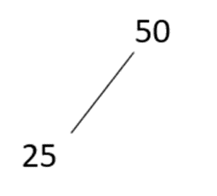

Ao se inserir o valor 40 nessa árvore, as seguintes afirmativas são feitas:

I. O fator de balanceamento da raiz 50 passa a ser -2 e a árvore fica desbalanceada.  
II. A árvore fica desbalanceada e uma rotação simples à direita é suficiente para balancear a árvore.  
III. A arvore fica desbalanceada e uma rotação dupla a direita (rotação esquerda-direita) é necessária.

Nota: 0.0Você não pontuou essa questão

|  |  |  |
| --- | --- | --- |
|  | A | I somente. |
|  | B | I e II somente.  Você assinalou essa alternativa (B) |
|  | C | I e III somente.  Aula 4 – tema 5 |
|  | D | II e III somente. |
|  | E | I, II e III. |

Questão 10/10 - Programação III

"Matematicamente, um grafo é um conjunto V de vértices e um conjunto E de arestas, de modo que cada aresta em E conecta dois dos vértices em V. O termo nó também é usado aqui como sinônimo de vértice. Vértices e arestas podem ser rotulados ou não rotulados. Quando as arestas são rotuladas com números, os números podem ser vistos como pesos, e o grafo é considerado um grafo ponderado."  
LAMBERT, Kenneth A. Fundamentos de Python: estruturas de dados. Ed. Cengage Learning Brasil, 2022. .pag 356

Observe a figura abaixo:  


Considerando o texto base  e a figura acima, são feitas as seguintes afirmativas:

I.Temos 4 vértices e o conjunto de vértices V é (A,B,C,D,E)

II.Temos 5 arestas e o conjunto de arestas E é (1,2,3)

III. O Grafo é  um grafo dirigido pois possui números nas arestas

Estão corretas as afirmativas:

Nota: 0.0Você não pontuou essa questão

|  |  |  |
| --- | --- | --- |
|  | A | I apenas  Aula 6 – tema 1 |
|  | B | II apenas  Você assinalou essa alternativa (B) |
|  | C | I e II apenas |
|  | D | I e III apenas |
|  | E | II e III  apenas |

Questão 1/10 - Programação III

Observe a figura abaixo:  
  
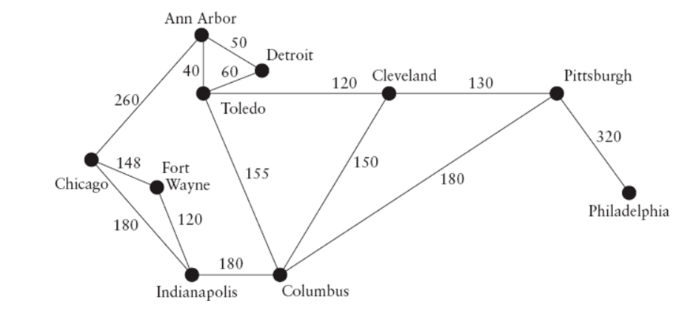

**Podemos afirmar que a figura pode ser representada por uma estrutura de dados. Qual a estrutura de dados que melhor representa a figura acima?**

Nota: 10.0

|  |  |  |
| --- | --- | --- |
|  | A | **Árvore AVL** |
|  | B | **Grafo**  Você assinalou essa alternativa (B)  **Você acertou!**  Aula 6 - tema 1 |
|  | C | **Heap** |
|  | D | **Hash** |
|  | E | Fila |

Questão 2/10 - Programação III

"Matematicamente, um grafo é um conjunto V de vértices e um conjunto E de arestas, de modo que cada aresta em E conecta dois dos vértices em V. O termo nó também é usado aqui como sinônimo de vértice. Vértices e arestas podem ser rotulados ou não rotulados. Quando as arestas são rotuladas com números, os números podem ser vistos como pesos, e o grafo é considerado um grafo ponderado."  
LAMBERT, Kenneth A. Fundamentos de Python: estruturas de dados. Ed. Cengage Learning Brasil, 2022. .pag 356

Observe a figura abaixo:  


Considerando o texto base  e a figura acima, são feitas as seguintes afirmativas:

I.Temos 4 vértices e o conjunto de vértices V é (A,B,C,D,E)

II.Temos 5 arestas e o conjunto de arestas E é (1,2,3)

III. O Grafo é  um grafo dirigido pois possui números nas arestas

Estão corretas as afirmativas:

Nota: 0.0Você não pontuou essa questão

|  |  |  |
| --- | --- | --- |
|  | A | I apenas  Aula 6 – tema 1 |
|  | B | II apenas |
|  | C | I e II apenas |
|  | D | I e III apenas |
|  | E | II e III  apenas  Você assinalou essa alternativa (E) |

Questão 3/10 - Programação III

Um percurso é uma forma sistemática de visitar e processar os nós de uma árvore.  
Um percurso em profundidade pode ser de três tipos básicos:  
Em-ordem: percorre a sub árvore esquerda, depois visita a raiz da árvore e, finalmente, percorre a sub árvore direita.  
Pré-ordem: visita a raiz da árvore, depois percorre a subárvore esquerda e, final- mente, percorre a subárvore direita.  
Pós-ordem: percorre a subárvore esquerda, depois percorre a subárvore direita e, finalmente, visita a raiz da árvore.

Pereira, Silvio do Lago. Estruturas de dados em C : uma abordagem didática / Silvio do Lago Pereira. - São Paulo : Érica, 2016. Pag 134 - modificado

Considere a seguinte arvore binária:  


Qual é a ordem de visita seguindo o percurso em pré ordem?

Nota: 0.0Você não pontuou essa questão

|  |  |  |
| --- | --- | --- |
|  | A | 0,2,5,6,8,9 |
|  | B | 0,2,6,9,8,5 |
|  | C | 0,2,6,8,9,5 |
|  | D | 5,2,0,8,6,9  Aula 4,  tema 3 |
|  | E | 5,2,8,0,6,9  Você assinalou essa alternativa (E) |

Questão 4/10 - Programação III

Basicamente, a função  de hashing realiza um mapeamento dos registros de um arquivo por meio de um campo “chave”. A “chave” normalmente é determinada por um campo que possui um valor unívoco e, portanto, funciona como o identificador do arquivo, como, por exemplo, o RG de uma pessoa. Com esse mapeamento, um campo ou um conjunto de campos chaves e´ relacionado a um ou mais enderec¸os ou posições onde os registros estão  armazenados.

Lima, Diana M., D. e Luis E. F. Gonzalez. Matemática aplicada à informática (Tekne). Disponível em: Minha Biblioteca, Grupo A, 2015.pag57

Acerca de hashs, vetores e tipos de endereçamento, assinale a alternativa **INCORRETA:**

Nota: 0.0Você não pontuou essa questão

|  |  |  |
| --- | --- | --- |
|  | A | O uso de tabela hash é capaz de transformar o tempo de busca de um dado em uma estrutura de dados do tipo vetor, em uma complexidade que independe do tamanho do conjunto de dados.  Você assinalou essa alternativa (A) |
|  | B | Podemos definir a posição de inserção de um dado no vetor utilizando uma função hash. Esta função será uma equação lógica e/ou matemática. |
|  | C | O endereçamento aberto em um vetor é aquele onde armazenamos um novo dado na primeira posição livre disponível no vetor. |
|  | D | O acesso a qualquer dado de um vetor com endereçamento direto é realizado com O(1), bem como o tempo de busca de uma informação neste vetor.  O tempo de busca com endereçamento direto é atrelado ao algoritmo de busca adotado. AULA 5 – TEMA 4. |
|  | E | Palavra-chave em uma tabela hash é aquele dado utilizado no cálculo de uma posição utilizando um algoritmo de hash. |

Questão 5/10 - Programação III

Observe a seguinte arvore AVL:  


Ao se inserir o valor 40 nessa árvore, as seguintes afirmativas são feitas:

I. O fator de balanceamento da raiz 50 passa a ser -2 e a árvore fica desbalanceada.  
II. A árvore fica desbalanceada e uma rotação simples à direita é suficiente para balancear a árvore.  
III. A arvore fica desbalanceada e uma rotação dupla a direita (rotação esquerda-direita) é necessária.

Nota: 10.0

|  |  |  |
| --- | --- | --- |
|  | A | I somente. |
|  | B | I e II somente. |
|  | C | I e III somente.  Você assinalou essa alternativa (C)  **Você acertou!**  Aula 4 – tema 5 |
|  | D | II e III somente. |
|  | E | I, II e III. |

Questão 6/10 - Programação III

"A propriedade de auto balanceamento de uma árvore AVL é mantida por meio do fator de equilíbrio. Quando a diferença na altura das subárvores esquerda e direita atinge um valor maior do que 1 (ou menor do que - 1), a árvore precisa ser balanceada por meio de operações de rotação."  
Rodrigues, Thiago, N. et al. *Estrutura de Dados em Java*. Ed. Grupo A, 2021.pag 151

 Observe um exemplo de árvore AVL abaixo:



Suponha que você quer remover o nó folha de valor 99. Acerca do balanceamento e rotação desta árvore sem o 99. Assinale a alternativa CORRETA:

Nota: 10.0

|  |  |  |
| --- | --- | --- |
|  | A | A árvore ficará balanceada e não precisará de rotação nenhuma. |
|  | B | A árvore ficará com um desbalanceamento de valor 2 na raiz. |
|  | C | O nó filho de valor 80 está com balanceamento 0, resultando em uma rotação simples para a direta.  Você assinalou essa alternativa (C)  **Você acertou!**  aula 4 - tema 4 Raiz -> Desbalanceada = -2. Filho da esquerda -> Balanceado = 0 Rotação simples para a direita |
|  | D | A árvore está com um desbalanceamento de valor -2 na raiz, resultando em uma rotação simples para a esquerda |
|  | E | O nó filho de valor 80 está com balanceamento 1, resultando em uma dupla com filho para a esquerda e pai para a direita. |

Questão 7/10 - Programação III

“Dois matemáticos russos, G. M. Adel’son-Vel’skiî e E. M. Landis, publicaram em 1962 um artigo que descreve um algoritmo para manter o equilíbrio global de uma árvore de busca binária. Seu algoritmo controla a diferença de altura das subárvores. À medida que itens são adicionados à árvore (ou removidos dela), o fator de balanceamento** (isto é, a diferença entre as alturas das subárvores) de cada subárvore do ponto de inserção até a raiz é mantido. Se a um dado momento, o fator de balanceamento sair do intervalo -1 ... +1, a subárvore sofre uma rotação para retornar ao equilíbrio. As árvores que utilizam essa abordagem são conhecidas como árvores AVL, em homenagem aos seus inventores. Como antes, definimos a altura de uma árvore como o número de nós no maior caminho da raiz a um nó folha, inclusive a raiz.”

 KOFFMAN, Elliot B.; WOLFGANG, Paul A T. Objetos, Abstração, Estrutura de Dados e Projeto Usando C++. Grupo GEN, 2008. E-book. ISBN 978-85-216-2780-7. Disponível em: https://integrada.minhabiblioteca.com.br/#/books/978-85-216-2780-7/. Acesso em: 07 dez. 2022. Capítulo 11.  
Observe um exemplo de árvore AVL abaixo:  


Considere  que o fator de balanceamento é calculado considerando  a árvore da direita – esquerda. Suponha que você quer remover o nó folha de valor 99. Acerca do balanceamento e rotação desta árvore sem o 99.

Assinale a alternativa CORRETA:

Nota: 10.0

|  |  |  |
| --- | --- | --- |
|  | A | A árvore ficará balanceada e não precisará de rotação nenhuma. |
|  | B | A árvore ficará com um desbalanceamento de valor 2 na raiz. |
|  | C | O nó filho de valor 80 está com balanceamento 0, resultando em uma rotação simples para a direta.  Você assinalou essa alternativa (C)  **Você acertou!**  Raiz -> Desbalanceada = -2. Filho da esquerda -> Balanceado = 0 Rotação simples para a direita  Aula 4 – tema 4 |
|  | D | A árvore está com um desbalanceamento de valor -2 na raiz, resultando em uma rotação simples para a esquerda. |
|  | E | O nó filho de valor 80 está com balanceamento 1, resultando em uma dupla com filho para a esquerda e pai para a direita. |

Questão 8/10 - Programação III

“Para representar grafos, você precisa de uma maneira conveniente de armazenar os vértices e as arestas que os conectam. “

LAMBERT, Kenneth A. Fundamentos de Python: estruturas de dados. Cengage Learning Brasil, 2022. E-book. ISBN 9786555584288. Disponível em: https://integrada.minhabiblioteca.com.br/#/books/9786555584288/. Acesso em: 05 dez. 2022.pag 361

Na aula de grafos vimos duas representações de grafos comumente usadas. Assinale a alternativa que contém essas duas representações distintas:

Nota: 10.0

|  |  |  |
| --- | --- | --- |
|  | A | hash e lista ligada. |
|  | B | lista de adjacência e matriz  de adjacência.  Você assinalou essa alternativa (B)  **Você acertou!**  Aula 6 – tema 2 |
|  | C | matriz de adjacência e fila. |
|  | D | lista de adjacência e pilha. |
|  | E | lista dinâmica e lista de incidência. |

Questão 9/10 - Programação III

"Uma árvore binária de busca tem a seguinte propriedade: para cada nó n da árvore, todos os valores armazenados em sua subárvore à esquerda (a árvore cuja raiz é o filho à es-querda) são menores que o valor v armazenado em n, e todos os valores armazenados na subárvore à direita são maiores ou igual a v."

DROZDEK, Adam. Estrutura de Dados e Algoritmos em C++ – Tradução da 4ª edição norte-americana. Cengage Learning Brasil, 2018. E-book. ISBN 9788522126651. Disponível em: https://integrada.minhabiblioteca.com.br/#/books/9788522126651/. Acesso em: 07 dez. 2022.PAG189

Observe o código abaixo:  
  
1 class BST:  
2    def __init__(self,dado=None):  
3        self.dado = dado  
4        self.esquerda = None  
5        self.direita = None  
6  
7    def inserir(self, dado):  
8        if(self.dado ==None):  
9            self.dado = dado  
10        else:  
11            if(dado <self.dado):  
12                if(self.esquerda):  
13                    self.esquerda.inserir(dado)  
14                else:  
15                    self.esquerda = BST(dado)  
16            else:  
17                if(self.direita):  
18                    self.direita.inserir(dado)  
19                else:  
20                    self.direita = BST(dado)  
  
Considerando o texto, o conteúdo visto em aula e o código acima, assinale a alternativa **INCORRETA:**

Nota: 10.0

|  |  |  |
| --- | --- | --- |
|  | A | O trecho de código que representa a inserção do nó raiz está nas linhas 8 e 9. |
|  | B | O trecho de código que  armazena os nós maiores que a raiz é representado pelas linhas 16 a 20. |
|  | C | O trecho de código que armazena os nós menores que a raiz é representado pelas linhas de 8 a 13.  Você assinalou essa alternativa (C)  **Você acertou!**  **O trecho de código que armazena os nós menores que a raiz é representado pelas linhas de 11 a 15**  **Aula 4 – tema 2** |
|  | D | A função init é um construtor da classe BST, inicializando as variáveis esquerda e direita com o valor None. |
|  | E | A função inserir é uma função recursiva, sendo chamada nas linhas 13 e 18. |

Questão 10/10 - Programação III

“Visto de forma abstrata, um grafo G e´ simplesmente um conjunto V de ve´rtices e uma colec¸a~o E de pares de ve´rtices de V, chamados de arestas. Assim, um grafo e´ uma forma de representar conexo~es ou relac¸o~es entre pares de objetos de algum conjunto V.”

GOODRICH, Michael T.; TAMASSIA, Roberto. **Estruturas de Dados e Algoritmos em Java**.Grupo A, 2013. pag 613

Abaixo temos uma imagem de um grafo.  
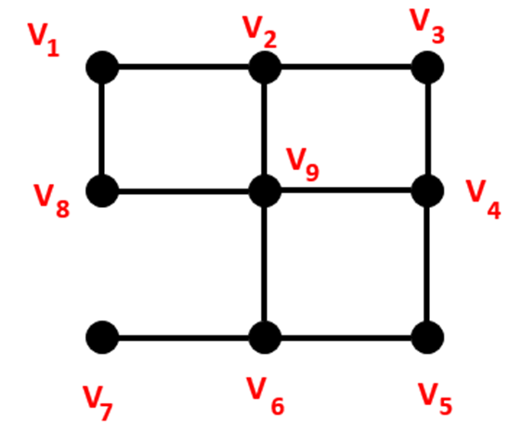

Acerca do grafo acima, considerando o texto base e o conteúdo visto em aula, assinale a alternativa CORRETA.

Nota: 0.0Você não pontuou essa questão

|  |  |  |
| --- | --- | --- |
|  | A | O grafo contém arestas múltiplas, pois temos mais de um caminho para sair de V1 e chegar em V9, por exemplo |
|  | B | O grau do vértice V9 é 3.  Você assinalou essa alternativa (B) |
|  | C | Todos os vértices deste grafo têm o mesmo grau. |
|  | D | Este grafo é do tipo completo. |
|  | E | O grau do vértice V4 é 3.  Aula 6 – Tema 1 |

* [UNINTER](http://www.uninter.com/)